COMPAÑÍA INFORMA
Buenos Aires, 14 de octubre de 2024 |  | Circular: 289/24
 | Formularios de autorización con VALIDACIÓN online
CÓDIGO DE ENTIDAD: 463

Informamos que a partir del 16/10/2024 los Formularios de autorización de PREVENCIÓN SALUD requerirán VALIDACIÓN ONLINE OBLIGATORIA.
A tal fin, contarán con la leyenda aclaratoria “Requiere validación obligatoria” correspondiente.
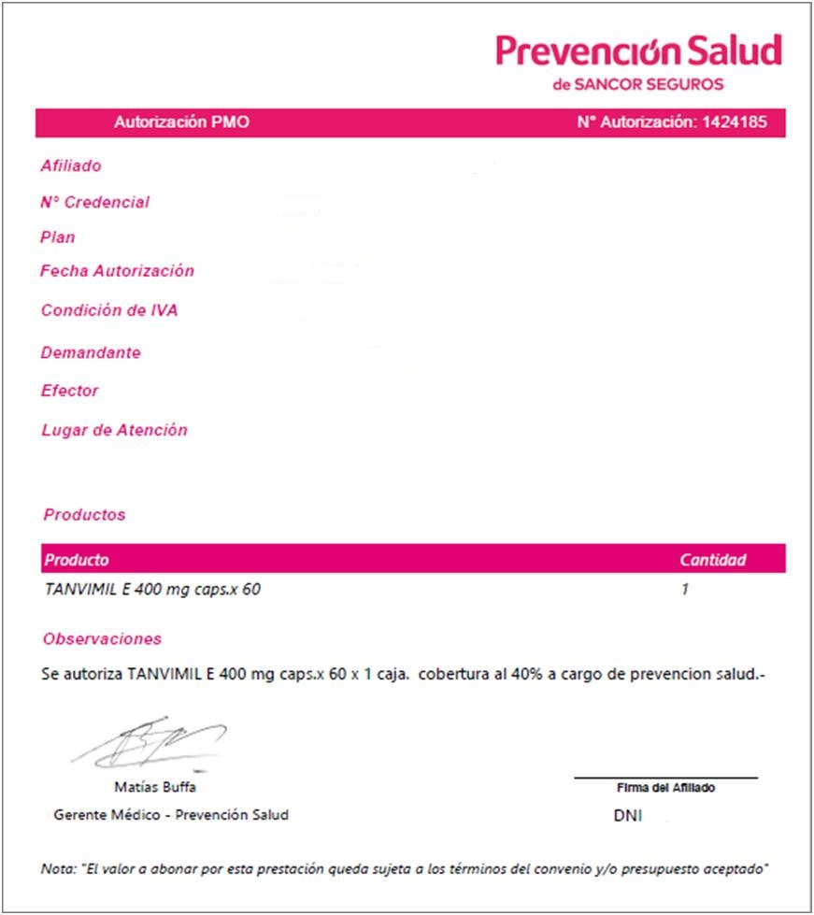
Ingresar el número correspondiente en la VALIDACION

Cabe resaltar que sólo en el caso de productos fuera de Manual Farmacéutico continúan procesándose mediante Declaración de Dispensa (como preparados magistrales, insumos, etc.). En esos casos el formulario carecerá de la mencionada leyenda aclaratoria.

Ante cualquier duda, comuníquese con nuestro Depto. de Atención al Cliente.
Sin otro particular, los saludamos atentamente.

